第１号様式(第３条関係)
ブロック塀等の安全確保事業事前協議書

１ 申請年月 | 令和 年 月 日 |  |  | 太枠の中を記入してください。
２ 申請者氏名 | ﾌﾘｶﾞﾅ | 電話  番号 |  | 太枠の中を記入してください。
３ 申請者住所 | 〒 |  |  | 太枠の中を記入してください。
４ ブロック塀等の  所在地 | 富士宮市 |  |  | 太枠の中を記入してください。
５ 塀の種類 | ブロック塀・石塀・れんが塀・その他（ ） |  |  | 太枠の中を記入してください。
６ ブロック塀等 点検結果 | 適合 ・ 不適合 |  |  | 太枠の中を記入してください。
７ フェンス等又は  生垣設置の有無 | 有 ・ 無 |  |  | 太枠の中を記入してください。
８ 除却する塀の延長 | ｍ |  |  | 太枠の中を記入してください。
９ 除却費等の予算額 | 円 |  |  | 太枠の中を記入してください。
１０ 配置図
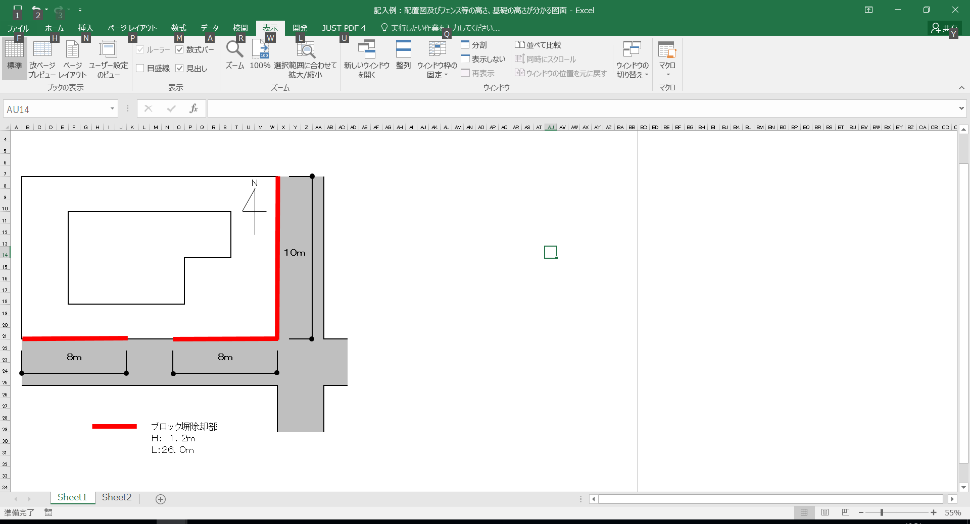

記入例
配置図には、敷地内で除却するブロック塀等の場所及びその延長を記入し、敷地に接する道路や避難地も記入してください。
併せて道路上に「避難路」と記入してください。
避難路

事前調査結果

１ 対象区域
①：緊急輸送路（避難地）沿い ②：①以外の避難路沿い ③：①及び②以外
２ ブロック塀等の概要
① 塀の高さ ｍ ② 塀の厚さ ㎝
③ 塀の総延長 ｍ ④ 除却する塀の延長 ｍ
⑤ 塀の劣化状況等 適 ・ 不適
調 査 日 | 令和 年 月 日 | 調 査 員

